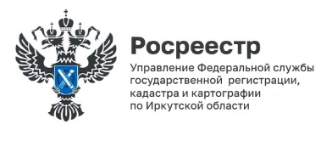

21 октября 2024 года

**Ошибки в использовании географических названий Иркутской области**

Управлением Росреестра по Иркутской области с начала 2024 года проводилась работа по проверке наименований географических объектов в электронном издании «Яндекс.Карты», размещенном в сети «Интернет».

Был проведен анализ более 17 тысяч наименований рек, ручьев, озер, островов, хребтов, гор и других наименований на соответствие Государственному каталогу географических названий Иркутской области.

В результате было выявлено более 300 искаженных наименований.

Информация об искаженных наименованиях географических объектов направляется в ООО «Яндекс» для их исправления.

В настоящее время уже исправлено более 70 наименований.

В связи с важностью данных вопросов для Иркутской области, Управлением принято решение о проведении горячей телефонной линии, чтобы любой желающий мог сообщить о любых неточностях в наименованиях географических объектов, в том числе населенных пунктов, которые им обнаружены на картах Иркутской области (как бумажных, так и электронных), а также на дорожных знаках.

Звонить по данным вопросам можно будет 23 и 24 октября по телефону 8(3952) 450-391. Звонить можно с 8:00 до 17:00, обед 12:00 до 12:48.

*Пресс-служба Управления Росреестра по Иркутской области*